Vendor : 4000000410 น.ส.มัลลิกา แสนภักดี

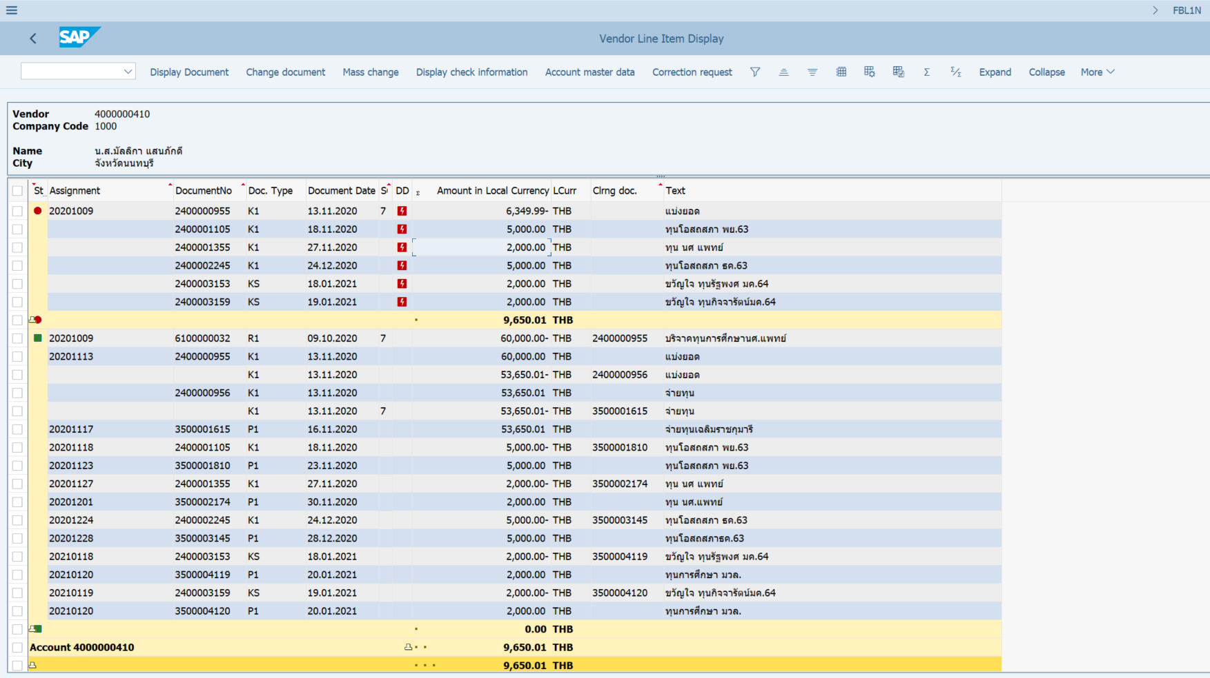

คือมี Doc : 2400000955 ยอดเงิน 60,000 บาท มีการทำจ่ายไป

ครั้งแรก Doc : 2400000956 ยอดเงิน 53,650.01 บาท

ครั้งที่ 2 Doc : 2400001105 ยอดเงิน 5,000 บาท

จะเหลือ แค่ 1,349.99 บาท

ดังนั้นยอดที่ดึงไปจ่าย Doc : 2400001355 ยอดเงิน 2,000 บาท ต้องไม่สามารถดึงทำจ่ายได้แล้ว

Doc : 2400002245 ยอดเงิน 5,000 บาท ต้องไม่สามารถดึงทำจ่ายได้แล้ว

Doc : 2400003153 ยอดเงิน 2,000 บาท ต้องไม่สามารถดึงทำจ่ายได้แล้ว

Doc : 2400003159 ยอดเงิน 2,000 บาท ต้องไม่สามารถดึงทำจ่ายได้แล้ว

ซึ่งรวมแล้วยอดที่ต้องดึงไปจ่ายไม่ได้คือ 11,000 บาท หักกับที่เหลือ 1,349.99 บาท จึงทำให้ยอดติดลย 9,650.01 บาท

และมีผลกับรายงาน FAGLL03

G/L account: 2207010101 เงินรับฝาก ทุนการศึกษานักศึกษา

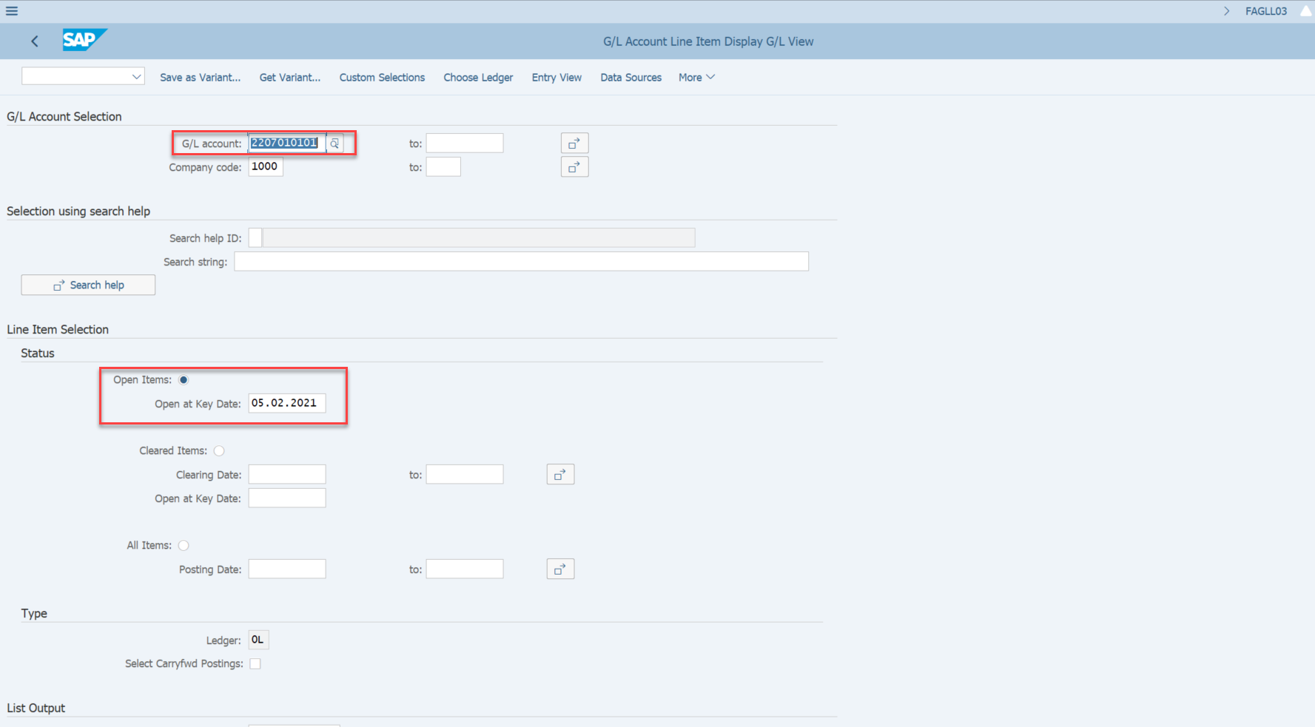

Fund : E1000001

โดยแบ่งเป็น Posting key : 29 และ 39

